REPÚBLICA BOLIVARIANA DE VENEZUELA
MINISTERIO DEL PODER POPULAR PARA LA EDUCACIÓN UNIVERSITARIA
UNIVERSIDAD POLITÉCNICA TERRITORIAL DEL ESTADO TRUJILLO
“MARIO BRICEÑO IRAGORRY”
PROGRAMA NACIONAL DE FORMACIÓN EN INFORMÁTICA.
NÚCLEO UNIVERSITARIO "DR. PABLO VILORIA" - LA BEATRIZ.

SOPORTE TÉCNICO A EQUIPOS DE COMPUTACIÓN Y USUARIOS EN CORPOELEC

Autores:
Escobar Morales Gelany Paola
CI:33.573.889
Ruza Ferrebus Jhon David
CI:32.282.366
Docente Asesor:
Ing. Karina Gutierrez
Representante Institucional:
Ing. Darlyn Araujo
Representante Comunitario:
Ing. María del Carmen Briceño

Valera, Marzo de 2026

PARTE I. DESCRIPCIÓN DEL PROYECTO
Según Arboleda (2014), un proyecto representa un esfuerzo temporal diseñado para producir un resultado o entregable único de forma gradual. Para enriquecer la fundamentación, Project Management Institute (2021), lo define como un esfuerzo temporal emprendido para crear un producto, servicio o resultado único.
  - . Descripción del Contexto
Según Van Dijk (2012) sostiene que los contextos son experiencias humanas que definen cómo percibimos y nos desenvolvemos en una situación actual. En este sentido, la descripción del contexto tiene como propósito establecer el marco de referencia en el cual se llevará a cabo el proyecto a realizar, ya que permite al lector comprender la situación del entorno geográfico, social, económico o institucional y los factores claves que han dado origen a la necesidad de este estudio. Por tanto, a continuación, se establecen los aspectos más importantes para el presente proyecto.
1.1.1. Nombre de la Organización
Corporación Eléctrica Nacional (CORPOELEC) de Venezuela.
RIF-G-200100141
1.1.2. Naturaleza de la Organización
Corporación Eléctrica Nacional (CORPOELEC) de Venezuela se define como la entidad estatal responsable de toda la cadena de valor del sector eléctrico desde la generación hasta la comercialización de la energía su funcionamiento y estructura están enmarcados en una filosofía de gestión con un fuerte componente social y de desarrollo nacional, aunque la información oficial y actualizada sobre algunos de sus componentes estratégicos no siempre es de fácil acceso público.
Misión
Prestar un servicio eléctrico estratégico de calidad, confiable, eficiente, con sentido social y equilibrio ecológico, a través de la participación activa, protagónica y corresponsable del Poder Popular que promueva la seguridad, defensa y desarrollo integral de la Nación.
Visión
Ser la corporación eléctrica, motor del desarrollo nacional y modelo de gestión en la prestación de servicio público, con ética socialista, ambiental y económicamente sustentable, con tecnologías innovadoras y talento humano altamente capacitado como garantes del uso racional y eficiente de la energía.
Valores
- Compromiso: la Corporación Eléctrica Nacional S.A, y sus Trabajadoras y Trabajadores, asumimos el compromiso del trabajo colectivo, continuo y permanente para transformar el Sistema Eléctrico Nacional al servicio de la Patria, en articulación con todos los niveles de nuestra organización.
- Eficiencia: la Corporación Eléctrica Nacional S.A., y sus Trabajadoras y Trabajadores, asumimos el compromiso y responsabilidad a través del uso racional y sustentable de los recursos, de cumplir con los objetivos y metas en forma oportuna, así como optimizar los procesos que se requieren para prestar un servicio de calidad acorde con el desarrollo y el crecimiento de la nación y la satisfacción de las necesidades y el buen vivir del Pueblo.
- Ética: la Corporación Eléctrica Nacional S.A, y sus Trabajadoras y Trabajadores, asumimos ante el pueblo, y el Estado, el compromiso de cumplir con el marco jurídico vigente y las regulaciones y ordenanzas que nuestro desempeño demanden en el ejercicio de nuestras funciones, mostrando transparencia y coherencia en nuestro accionar diario.
- Responsabilidad: la Corporación Eléctrica Nacional S.A., y sus Trabajadoras y Trabajadores, asumimos ante el pueblo, y el Estado, el compromiso de cumplir nuestras obligaciones, responsabilidades y actividades de forma consistente, transparente, recta e integra.
- Honestidad: la Corporación Eléctrica Nacional S.A., y sus Trabajadoras y Trabajadores, asumimos el compromiso con y ante el pueblo y el Estado, de cumplir en forma oportuna, eficiente y eficaz las obligaciones y deberes como prestador del servicio eléctrico.
- Orientación al Servicio: la Corporación Eléctrica Nacional S.A., y sus Trabajadoras y Trabajadores, concentramos nuestros esfuerzos en atender los requerimientos y las demandas de los usuarios y proveedores del sector eléctrico con los más altos niveles de calidad, eficacia y eficiencia, contribuyendo así a la resolución de los problemas de la sociedad.
- Trabajo Seguro y Saludable: la Corporación Eléctrica Nacional S.A., y sus Trabajadoras y Trabajadores, promovemos el comportamiento seguro y saludable, la gestión de riesgos, las condiciones y medio ambiente de trabajo en todos los niveles de la organización, con el fin de prevenir incidentes, accidentes y enfermedades ocupacionales, en concordancia con la normativa legal vigente.
- Participación: la Corporación Eléctrica Nacional S.A., y sus Trabajadoras y Trabajadores, estamos comprometidos a sumar esfuerzos para mejorar de forma continua y oportuna los resultados de la empresa, con una actitud proactiva y de cooperación a través del trabajo en equipo y el aprendizaje continuo en todos los niveles de la organización.
Estructura Organizativa:
CORPOELEC opera bajo un esquema de empresa del Estado unida al Ministerio del Poder Popular para la Energía Eléctrica. Su estructura organizativa ha sufrido diversas transformaciones buscando la centralización y unificación del sector su estructura general. A continuación, se presenta el organigrama el cual es un cuadro donde se expresa la estructura organizativa de esta empresa donde podemos visualizar el rango jerárquico de cada departamento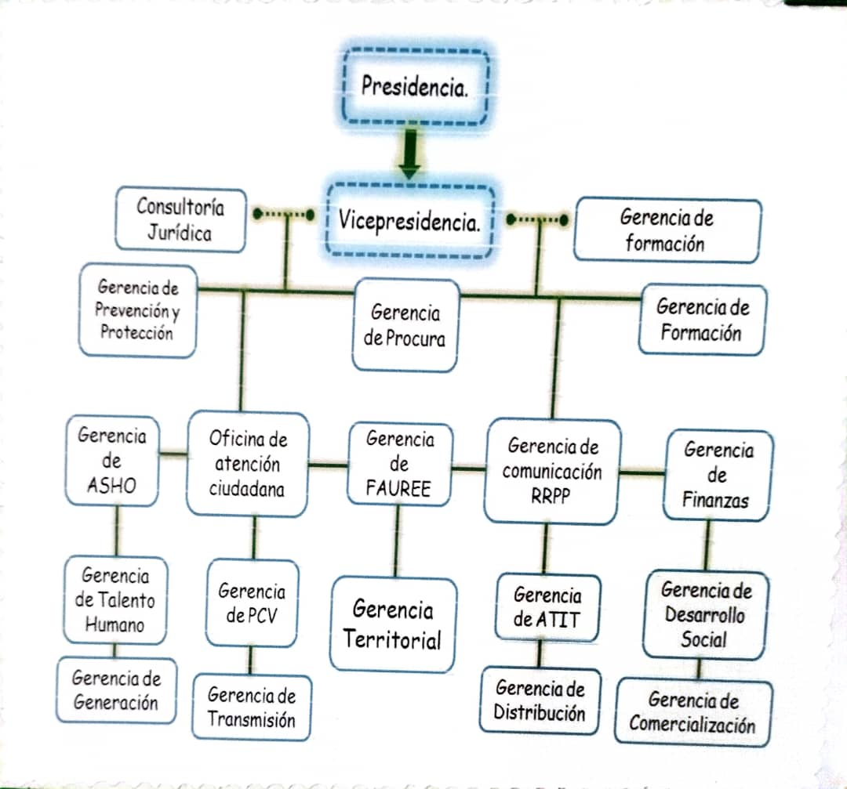

Figura 1: Organigrama de CORPOELEC
Fuente: CORPOELEC (2025)

1.1.3. Localización geográfica
La sede de CORPOELEC en el estado Trujillo se encuentra estratégicamente ubicada en el municipio Valera, específicamente en la parroquia Mercedes Díaz. Su dirección es en la Avenida Bolívar, entre las calles 5 y 6, en el Edificio Torre Unión. Como puntos de referencia, está al lado de "Pollo Sabroso" y diagonal a la Escuela Eloísa Fonseca. Sus límites geográficos son la Calle 6 al norte, la Calle 7 al sur, la Avenida 6 al este, y la Avenida Bolívar (Troncal 7) al oeste.
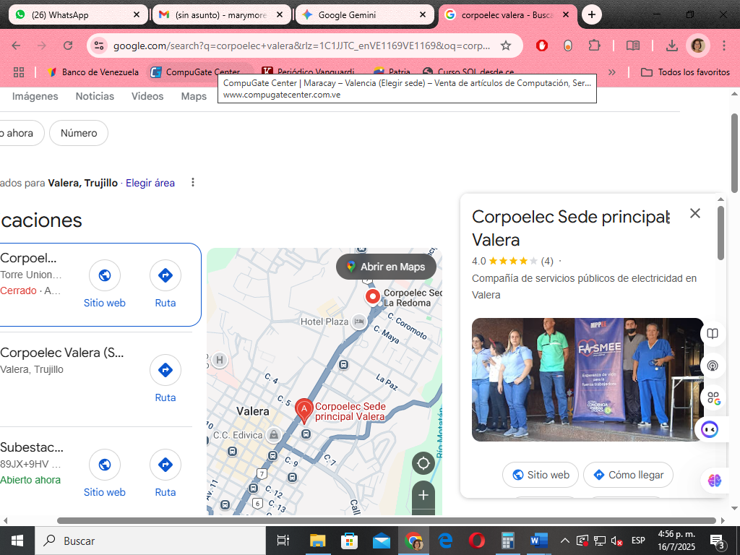
Figura 2 Ubicación geográfica Sede Principal
Fuente: GoogleMap (2025)
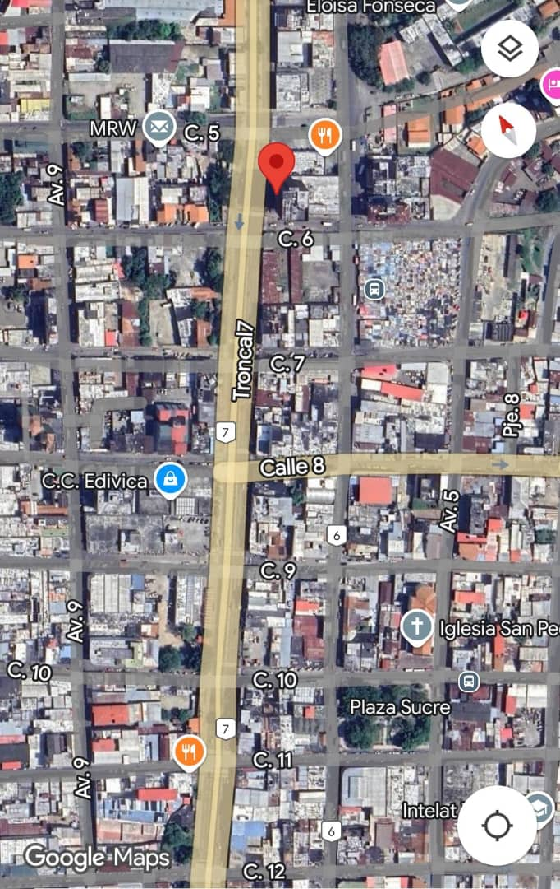
Figura 3 Ubicación geográfica Sede Principal
Fuente: GoogleMap (2025)

1.1.4. Reseña histórica
A finales del año 2009, un conjunto de circunstancias, como el fenómeno El Niño y los cambios climáticos que afectaron las cuencas hidrográficas destinadas a la generación hidroeléctrica, resultaron en que la capacidad instalada fuera insuficiente para compensar la disminución de los aportes energéticos, lo que limitó el suministro de energía en todos los sectores del país. En respuesta a esta situación, el Presidente de la República Bolivariana de Venezuela, Hugo Chávez Frías, estableció el Ministerio de Poder Popular para la Energía Eléctrica el 21 de octubre de 2009, mediante el Decreto N°. 6.991, publicado en la Gaceta Oficial N°. 39.294 del 28 de octubre de 2009.
Este ministerio fue creado con el firme compromiso de lograr la eficacia y eficiencia del Sistema Eléctrico Nacional, así como de llevar a cabo la reestructuración de la Corporación Eléctrica Nacional (CORPOELEC).
El 28 de octubre de 2009, se designó a Ángel Luis Rodríguez Gamboa como el primer Ministro del Poder Popular para la Energía Eléctrica y Presidente de CORPOELEC, conforme al Decreto número 6.995, publicado en la Gaceta Oficial N° 39.294. El Presidente Chávez declaró el estado de emergencia el 8 de febrero de 2010, instando al ministerio, junto con otros organismos del Estado, a llevar a cabo programas educativos y campañas comunicacionales que fomentaran el uso eficiente y el ahorro de energía eléctrica, dado que la demanda estaba experimentando un crecimiento acelerado debido a patrones de consumo distorsionados.
El Ministro del Poder Popular para la Energía Eléctrica también ostenta el cargo de Presidente de la Corporación Eléctrica Nacional S. A. (CORPOELEC). Posteriormente, el 15 de enero de 2010, mediante el Decreto Presidencial N° 7.177, se nombró a Alí Rodríguez Araque como Ministro del Poder Popular para la Energía Eléctrica. Al asumir este cargo, Rodríguez Araque se enfrentó a la crisis del sector eléctrico y tomó la responsabilidad de reestructurar, integrar y consolidar las 14 empresas eléctricas que operaban en el país.
A finales de 2010, se aprobó la Ley Orgánica del Sistema y Servicio Eléctrico, con el objetivo de establecer las disposiciones que regulan la prestación del servicio eléctrico, así como los intercambios en materia de energía. Corresponde al Ejecutivo Nacional, a través del Ministerio del Poder Popular para la Energía Eléctrica, formular políticas, planificar y ordenar las actividades del Sistema Eléctrico Nacional, en los términos establecidos en el Plan de Desarrollo Económico y Social de la Nación, en el Plan Nacional de Ordenación del Territorio y en la política de integración energética.
A mediados de junio de 2011, el Estado Mayor Eléctrico, creado para atender la crisis en el sector eléctrico, anunció nuevas medidas destinadas a promover y regular el uso racional y eficiente de la energía eléctrica. En este contexto, las autoridades del MPPEE se reunieron con el sector privado para lanzar el Plan de Ahorro Energético, orientado a un uso consciente de la electricidad en instituciones no gubernamentales. Gracias a la dedicación del entonces Presidente de CORPOELEC, Alí Rodríguez Araque, se aseguró la prestación del servicio con la puesta en marcha de la Planta Termoeléctrica de Picure, que aportó 134 MW a la Gran Caracas.
Así mismo, se incorporaron dos gabarras en la Bahía de Tacoa, denominadas Rufina I y Margarita I, que generan 340 MW adicionales para el Sistema Eléctrico Nacional.
El 6 de septiembre de 2011, el Ejecutivo Nacional nombró a Argenis Chávez Frías como nuevo presidente de CORPOELEC, de acuerdo con el Decreto 8.448 de la Presidencia de la República, publicado en la Gaceta Oficial Nº 39751, con el objetivo de aumentar en 2.000 MW el potencial de generación eléctrica total del país, alcanzando así los 18.000 MW. Una vez superada la crisis, gracias a la disminución de la demanda eléctrica por las medidas de ahorro implementadas por el Ejecutivo Nacional en 2011, el doctor Alí Rodríguez Araque fue designado para asumir nuevas responsabilidades, siendo nombrado Secretario General de la Unión Suramericana de Naciones (UNASUR).
A principios de 2012, el diputado Héctor Navarro Díaz fue nombrado nuevo Ministro del Poder Popular para la Energía Eléctrica, conforme al Decreto Presidencial Nº 8.776. Navarro asumió este nuevo compromiso con la intención de continuar la gestión y las políticas implementadas por Alí Rodríguez Araque, enfocándose en brindar un servicio eléctrico de calidad. Durante 2012, el ministro Héctor Navarro Díaz logró que el 70% de los trabajadores y trabajadoras adquirieran una vivienda digna y propia, mediante la ampliación del programa Plan Vivienda, además de implementar el Plan Vehicular, destinado a aquellos funcionarios que deseaban renovar su automóvil, con financiamiento parcial.
Asimismo, Navarro Díaz se propuso dignificar a los empleados del MPPEE, organizando la estructura ministerial junto al Ministerio del Poder Popular de Planificación y Finanzas y asegurando la incorporación a la nómina fija de una gran mayoría de los trabajadores a través de concursos públicos. Gracias a sus políticas reivindicadoras, el ministro Navarro también propuso la inclusión en la nómina del Ministerio de los trabajadores y trabajadoras tercerizados que se desempeñaban en contratistas que menospreciaban su labor.

1.1.5. Organizaciones vinculadas al Proyecto
A continuación, se presentan unas organizaciones vinculadas a la empresa que pueden ser desde proveedores hasta grupos comunitarios cada uno tiene un rol de proveer recursos o brindar asesoría.
- Sede principal CORPOELEC
- Organizaciones Sociales
- Mesas Técnicas de Energía (MTE)
- Consejos Comunales y Comunas
- Sindicatos como la Federación Nacional de Trabajadores de la Industria Eléctrica de Venezuela (Fetraelec) y otras agrupaciones de trabajadores (activos y jubilados) son actores sociales.
- Gobernación del Estado Trujillo
- Alcaldía de Valera.
- Por otra parte, La Universidad Politécnica Territorial del Estado Trujillo “Mario Briceño Iragorry”, como ente formador y facilitador de conocimientos.

1.2. Problemas, Necesidades o Intereses del Contexto
Los problemas se definen como obstáculos o desafíos presentes en una situación determinada que generan insatisfacción y conducen a la búsqueda de soluciones ante las carencias identificadas. Por su parte, las necesidades representan la falta de elementos indispensables para el bienestar común, constituyendo requisitos fundamentales para la colectividad. Finalmente, los intereses comprenden los objetivos que benefician a los participantes para garantizar el bienestar colectivo.
Al respecto, Ortiz (2022) destaca la importancia de la pertinencia de los contenidos en los procesos de formación:
Para que el estudiante se relacione afectivamente con el contenido, este tiene que ser significativo para él, debe identificarse con su cultura, estar relacionado con sus necesidades, intereses, vivencias, problemas, motivos y valores (p. 239).
Los intereses son aquellos objetivos que benefician a todas aquellas personas que participan en los mismos para garantizar el bienestar colectivo.

1.2.1. Descripción del diagnóstico situacional
El diagnóstico es definido por Abatedaga (2016) como un “instrumento para el conocimiento clínico de una realidad” (p. 140). Bajo esta premisa, la fase de diagnóstico inició el 4 de junio de 2025, con una visita técnica a la sede principal de la Corporación Eléctrica Nacional (CORPOELEC). En este encuentro inicial con la representación institucional, se gestionaron las autorizaciones pertinentes para el abordaje del área de estudio y la recolección de evidencias fotográficas, obteniendo la anuencia formal para el desarrollo del Proyecto Socio Tecnológico (PST).
Por directrices institucionales, se estableció como área de intervención el Departamento de Automatización de Tecnología de Información y Telecomunicaciones (ATIT). Según la normativa interna de CORPOELEC (2025), esta unidad se enfoca en el desarrollo tecnológico organizacional mediante la gestión de infraestructura. Específicamente, el área de Infraestructura de Servidores administra los recursos de red, gestiona el dominio de usuarios y garantiza el procesamiento y seguridad de los datos en los servidores.
Durante el proceso de inspección, se realizó un recorrido detallado por las instalaciones para identificar el estado del parque tecnológico. Se determinó la existencia de equipos inoperativos por obsolescencia de componentes o fallas de hardware, así como estaciones de trabajo que requieren mantenimiento preventivo y correctivo inmediato para asegurar la continuidad operativa.
Durante la visita, la Sra. María del Carmen ofreció un recorrido y explicó detalladamente las actividades que se realizan en el departamento. Se programó un nuevo encuentro para el 18 de junio donde el equipo podrá observar los equipos de cómputo, mobiliario y redes existentes. El objetivo es clasificarlos según su estado (bueno o malo) y determinar cuáles requieren mantenimiento preventivo, correctivo, de hardware o software con cierta periodicidad.
Así mismo, se facilitó la observación de equipos que se encuentran inoperativos por diversas razones: algunos en estado deplorable, otros a la espera de una modificación o reemplazo de componentes faltantes, y unos pocos con detalles insignificantes pero que podrían recuperarse. Posteriormente, se aplicó una encuesta al personal para evaluar sus conocimientos básicos e intermedios en informática.
Finalmente, se realizó una entrevista al Sr Rafael González el Gerente de la división de formación estadal del estado Trujillo CORPOELEC y la representante de la ATIT, las preguntas se enfocaron en el área de informática de la empresa, así como en los conocimientos previos y actuales del personal, con el fin de identificar sus recursos y limitaciones. Se indagó sobre la cantidad de equipos, quiénes tienen acceso a ellos, las principales fallas, lo que se considera imprescindible y, por supuesto, las áreas más susceptibles que requieren atención inmediata para la implementación de un soporte técnico. Estas preguntas fueron diseñadas para determinar de manera precisa los problemas, causas y necesidades principales.
Para sustentar técnicamente el diagnóstico, se aplicó una encuesta de competencias informáticas al personal y una entrevista semiestructurada al Gerente de la División de Formación Estadal y al líder de ATIT. Estos instrumentos permitieron identificar de manera precisa los problemas críticos en el área de soporte técnico. Finalmente, la información recolectada se procesó mediante una Matriz ROLA (Recursos, Oportunidades, Limitaciones y Amenazas), la cual permite un análisis estratégico de los factores internos y externos que condicionan la viabilidad de las mejoras propuestas (ver Tabla 1).

Tabla 1 Matriz ROLA con estrategias
Categoría | Elementos | Estrategias
Recursos | R1- Componentes almacenados que pueden ser reutilizados  R2- Departamento especializado a la realización de actividades para mejorar el rendimiento de los equipos  R3- Espacio acto para realizar soporte técnico  R4- Personal a disposición de realizar una mejora en estos equipos | RO1- Crear un inventario en el cual estén las partes que se puedan reutilizar en equipos dañados (R1-O1)
Limitaciones | L1- Falta de soporte técnico a equipos de oficina  L2- Falta de financiamiento para la adquisición de mejores partes  L3- Falencia en la capacitación de usuarios | LA1- Realizar soporte técnico a equipos y capacitar a usuarios (L1-A1)
Oportunidades | O1- Recuperamiento de equipos mediante reutilización de componentes  O2- Acceso a programas gubernamentales de apoyo  O3- Disposición del grupo de proyecto para realizar un soporte técnico a estos equipos | LO1- Buscar el apoyo gubernamental para realizar programas de formación (L3-O2)
Amenazas | A1- Dependencia de financiamiento externo al departamento para realizar actividades  A2- Riesgo de que los equipos queden obsoletos o disminución de funcionamiento  A3- Acumulación de componentes dañados y descontinuados | RA1- Realizar revisiones para hallar las deficiencias de cada equipo antes de una falla critica (R2-A2)
En definitiva, la aplicación del diagnóstico situacional es un gran apoyo y refuerzo, realmente necesario para poder tener en claro todos los puntos importantes que se deben tener en cuenta antes de la ejecución y desarrollo del Proyecto Socio Tecnológico, ya que, sin ello no se puede obtener una información profunda, detallada y especifica del lugar en el cual se va a realizar, esto principalmente influirá en la toma de decisiones a futuro que servirá para aplicar y ejecutar lo más adecuado dependiendo de cada situación.

1.2.2. Identificación de las necesidades
Para Fernández (2010), los métodos de identificación de necesidades se enfocan en comprender los requerimientos de los involucrados y las justificaciones para el desarrollo de un sistema (p. 131). Partiendo de los hallazgos de la Matriz ROLA, el 23 de junio de 2025 se estableció una mesa de trabajo con la representación institucional de CORPOELEC y los autores del proyecto. Este espacio permitió priorizar las carencias técnicas y operativas que requieren una solución inmediata.
Mediante la aplicación de técnicas de recolección de información, se determinaron los problemas más relevantes que afectan el desempeño del área y que pueden ser abordados desde las competencias del Programa Nacional de Formación en Informática (PNFI). El diálogo con el personal permitió identificar limitaciones que trascienden lo técnico y afectan el bienestar colectivo.
A continuación, se presentan las necesidades y nudos críticos detectados en la organización:
- Insuficiencia tecnológica: Carencia de hardware y software actualizado para la ejecución de planes y proyectos en el ámbito de la telemática.
- Fallas en la comunicación de sistemas: Ausencia de reportes automáticos o manuales sobre los avances y las caídas del sistema informático.
- Infraestructura física: Hacinamiento y falta de privacidad en las áreas de trabajo, lo que afecta la ergonomía y seguridad de los equipos.
- Desarticulación de procesos: Falta de comunicación técnica entre las áreas involucradas en el proceso comercial.
- Capacitación técnica: Necesidad de adaptar las competencias del personal a las nuevas exigencias de las plataformas tecnológicas de la empresa.

Problemas en el área de Informática
Tras la ejecución del diagnóstico participativo en la empresa CORPOELEC, los investigadores lograron una comprensión integral de la situación tecnológica desde la perspectiva de los trabajadores y el personal de soporte. Mediante la observación directa y la aplicación de instrumentos, se identificaron nudos críticos que afectan la operatividad del departamento ATIT, los cuales se categorizan a continuación:
A. Infraestructura de Hardware y Mantenimiento
- Deterioro Físico: Se evidenció acumulación de polvo y suciedad en las rejillas de ventilación y componentes internos, lo que obstruye el flujo de aire y acelera el deterioro térmico de las piezas.
- Déficit de Componentes: Existencia de equipos inoperativos o "varados" por falta de sustitución de piezas críticas, lo que incrementa el riesgo de obsolescencia total por desuso.
- Inestabilidad Eléctrica/Lógica: Presencia de reinicios espontáneos en diversas estaciones de trabajo, originados por fallas en las fuentes de poder o conflictos entre el hardware y los controladores.
- Fallas en Periféricos: Deficiencias en dispositivos esenciales de entrada y salida que limitan la interacción del usuario con el sistema.
B. Entorno de Software y Seguridad
- Obsolescencia de Sistemas Operativos: Persistencia de plataformas críticas sin soporte oficial, como Windows XP y Windows 7, lo que representa una vulnerabilidad de seguridad de alto riesgo.
- Carencia de Herramientas de Protección: Falta de software antivirus actualizado y controladores (drivers) adecuados, lo que genera un funcionamiento errático y lentitud en el procesamiento de datos.
- Sobrecarga Lógica: Rendimiento degradado de los sistemas operativos debido a la falta de optimización y limpieza de archivos temporales o registros.
C. Gestión y Factor Humano
- Brecha de Competencias: Desconocimiento técnico por parte de algunos empleados sobre la operación óptima de los equipos asignados.
- Incumplimiento de Protocolos: Omisión de las normas de uso y cuidado de los activos computacionales, lo que deriva en daños evitables a largo plazo.

1.2.3. Jerarquización de las necesidades
La jerarquización de necesidades, según Barrios (2006), permite identificar aquellas que son "imprescindibles" para el funcionamiento de un sistema o sociedad (p. 151). En este sentido, los autores de la investigación llevaron a cabo un proceso de priorización de las debilidades detectadas en el diagnóstico, utilizando como instrumento una encuesta dirigida al personal de la Corporación Eléctrica Nacional (CORPOELEC).
Este proceso permitió que los participantes, desde su experiencia operativa diaria, seleccionaran el problema que consideraban de atención urgente. A través del análisis de los datos recolectados y la triangulación con la observación directa, se determinó que la necesidad con mayor impacto negativo en la productividad del departamento es la falta de protocolos de mantenimiento.
1.2.3.1. Problema Central
El problema central es conceptualizado por Ñaupas et al. (2018) como aquella situación de carencia o dificultad principal que requiere una intervención científica o técnica para ser transformada. Es el núcleo de la investigación que permite conectar las causas detectadas con los efectos negativos observados en el entorno.
Bajo esta perspectiva, y tras el análisis de jerarquización realizado previamente con el personal de la institución, se define como problema central de esta investigación la:
Carencia de soporte técnico a equipos de computación y usuarios en el Departamento de Automatización de Tecnología de Información y Telecomunicaciones (ATIT) de CORPOELEC.
Este problema central se fundamenta en la recurrencia de fallas de hardware y la obsolescencia de software detectada, lo cual impide que el departamento cumpla de manera óptima con sus funciones de gestión de infraestructura de servidores y atención al usuario.
1.2.3.2. Causas del Problema
Según Ortegón et al. (2015), las causas son los factores determinantes que dan origen a la situación problemática. Para garantizar el correcto funcionamiento de los sistemas informáticos en CORPOELEC, los autores identificaron las raíces que afectan la operatividad y seguridad del departamento ATIT:
- Limitaciones Financieras: Escasez de presupuesto destinado a la adquisición de componentes y repuestos originales.
- Obsolescencia Tecnológica: Persistencia de sistemas operativos sin soporte y falta de actualización de controladores y aplicaciones esenciales.
- Vulnerabilidades de Seguridad: Ausencia de software antivirus licenciado y exposición de los equipos a dispositivos de almacenamiento externo (pendrives) infectados.
- Factores Externos y Operativos: Incidencia de fallas en el suministro eléctrico y carencia de un plan de mantenimiento preventivo y correctivo periódico.
1.2.3.3. Efectos del Problema
Los efectos son definidos como las secuelas o impactos derivados del problema central. En el contexto de CORPOELEC, la falta de soporte técnico genera las siguientes consecuencias:
Inestabilidad del Sistema: Reinicios espontáneos y funcionamiento errático de las estaciones de trabajo, lo que interrumpe la productividad del personal.
Compromiso de la Información: Elevado riesgo de pérdida o fuga de datos institucionales debido a la acción de virus y programas maliciosos.
Deterioro Físico y Lógico: Acumulación de equipos obsoletos y degradación acelerada del hardware por falta de limpieza y optimización.
Baja Disponibilidad: Reducción de la vida útil de los activos tecnológicos, limitando el flujo de trabajo en el área de infraestructura de servidores.

1.2.3.4. Árbol del Problema
Según Ortegón et al. (2015), el análisis de problemas es una técnica para identificar una situación negativa, la cual se intenta solucionar mediante la intervención del proyecto. Los autores definen la relación entre causas y efectos de la siguiente manera:
- El Problema Central: Es el tronco del árbol; representa la situación de insatisfacción que afecta a la organización.
- Las Causas: Son las raíces; representan las condiciones que dan origen o sustento al problema central. Identificarlas es vital para atacar el origen del conflicto y no solo sus síntomas.
- Los Efectos: Son las ramas y hojas; representan las consecuencias o manifestaciones externas del problema. Si el problema no se soluciona, estos efectos tienden a agravarse.
"El análisis del árbol de problemas es una técnica participativa que ayuda a definir el problema central, sus causas y efectos de manera lógica" (Ortegón et al., 2015, p. 17).
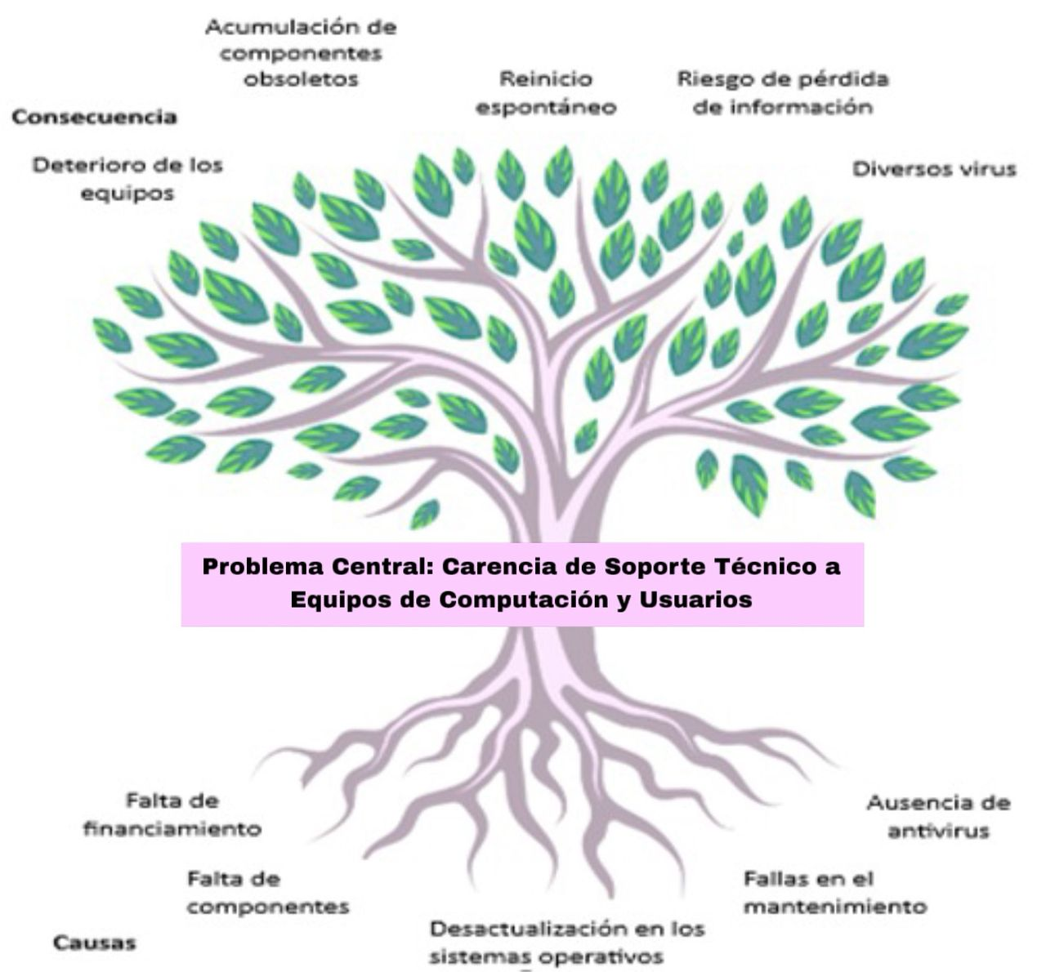
Figura 3 Árbol del problema.

1.3 Propuesta de Solución
La propuesta de solución es concebida como un esquema detallado donde se diagnostica la problemática y se establecen los pasos para su resolución, considerando los recursos disponibles y los beneficios proyectados (Aibar y De Pablos, 2012). Para el caso de CORPOELEC, la intervención se orienta a la recuperación de la disponibilidad tecnológica mediante el soporte técnico especializado.
Grupo | Perspectiva de  solución | Recursos involucrados
Grupo de proyecto | Sustitución de piezas electrónicas dañadas y mantenimiento preventivo y correctivo de equipos en conjunto con capacitación de usuarios | Recursos y herramientas proporcionados por el departamento y los ya ubicados en este mismo
Asociación gubernamental | Apoyo de la asociación gubernamental realizando los trámites necesarios para que esta ayuda se lleve a cabo y esta misma sea suficiente | Recursos proporcionados por la asociación gubernamental para dar solución a los problemas del equipos
Departamento especializado en el soporte y mantenimiento | Dar paso a una nueva política en la empresa la cual no asegura que todos los trabajadores estén totalmente satisfechos con sus equipos | Equipos computacionales proporcionados por los trabajadores de la empresa
A continuación, se describen las perspectivas de solución según los actores involucrados:

Tomando en cuenta lo anterior procedemos a proponer 3 propuestas para conseguir solución al problema planteado anteriormente en el cual cada una de estas opciones se enfoca en buscar una participación activa de los integrantes del proyecto y personal encargado de esta área para buscar un fin que sea beneficioso y satisfactorio. Estas 3 propuestas son las siguientes:
1.3.1. Alternativas de Solución
La selección de la alternativa más adecuada surge de un análisis técnico y logístico que busca optimizar los recursos disponibles (Pérez, 2014). Para el caso de CORPOELEC, se proponen tres estrategias de intervención orientadas a recuperar la operatividad tecnológica del departamento ATIT:
- Soporte técnico y Capacitación de usuarios: En esta opción presentamos este soporte para realizar una búsqueda más profunda de los problemas que presentan los equipos de manera de poder arreglar dicho problema o en otro caso realizar el mantenimiento necesario para evitar fallas inesperadas, en esta opción tomaríamos en cuenta la participación activa del grupo de proyecto de la mano del personal encargado de dichos equipos de manera de poder dar solución a estos problemas con las herramientas proporcionadas por dicho personal y con la autorización del mismo.
De igual manera presentamos una capacitación al personal encargado, esto con ayuda de talleres y capacitaciones las cuales buscaríamos el apoyo de organizaciones externas especializadas en esta área para poder realizar esto de una manera satisfactoria y exitosa, claramente la eficiencia de estos talleres dependería de la capacidad de retención de esta información del personal
- Renovación de Tecnologías: En esta opción presentamos una alternativa más arriesgada en la cual pasaríamos a buscar un apoyo económico posiblemente gubernamental para poder cubrir el gasto de renovar los dichos equipos por unos más nuevos y óptimos para el trabajo a realizar, en esta opción buscaríamos el apoyo gubernamental por medio de los organismos internos de la empresa para poder llegar a este objetivo, tomando en cuenta que esta opción puede fallar porque nos pueden negar esta ayuda siendo de un riesgo aun mayor
- Crear la política ”Trae tu propio equipo”: En esta opción la empresa decidiría por aplicar esta política haciendo que los trabajadores de distintas áreas tengan permitido traer su propio dispositivo para realizar su respectivo trabajo en él, esta política hay que tomar en cuenta que es muy riesgosa ya que junto con ella hay que implementar más políticas estrictas sobre estos dispositivos, de igual manera hay que tomar en cuenta que los trabajadores que sean de bajos recursos no podrían cumplir con esta política
Ya dadas las tres alternativas pasamos a demostrar de una manera más didáctica a través de un esquema, estas tres alternativas que estamos presentando en este proyecto:
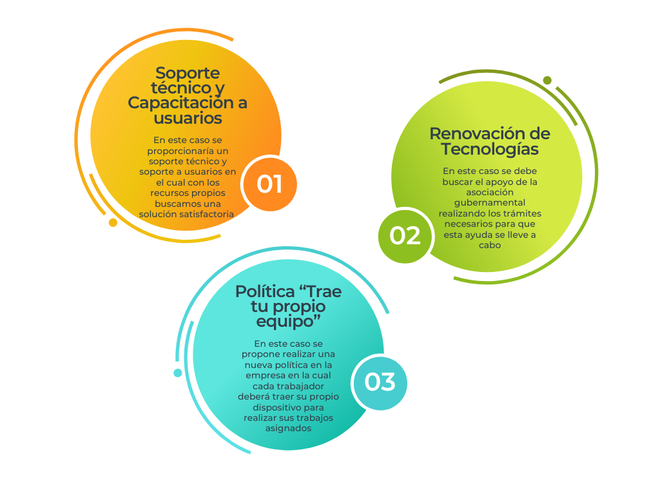

Criterio | Peso | Opción A: | Opción B: | Opción C:
Costo | 3 | 3 | 5 | 3
Viabilidad técnica | 4 | 5 | 1 | 2
Impacto social | 5 | 4 | 2 | 3
Tiempo de implementación | 4 | 3 | 2 | 5
Sostenibilidad | 2 | 3 | 1 | 1
 |  | 4 | 2.2 | 2.8
Posteriormente procedemos a hace un análisis comparativo de las alternativas propuestas mediante una matriz de criterios, donde se consideran criterios como costo, viabilidad técnica, impacto social, tiempo de implementación y sostenibilidad. En este vamos a usar una escala del 1 al 5 con respecto a la importancia de cada criterio. Finalmente, para determinar la alternativa más viable, se calcula el promedio de puntajes por columna. La opción con el mayor resultado representa la alternativa más favorable de acuerdo con los criterios establecidos.
1.3.2. Selección de Solución
La selección de la alternativa de intervención se fundamenta en un análisis de factibilidad y consenso entre los actores involucrados. Como sostiene Kerzner (2017), elegir la solución adecuada implica identificar la opción que maximice el uso de los recursos existentes y asegure la continuidad operativa de la institución.
Tras evaluar las tres propuestas anteriores, los investigadores, en conjunto con el personal del Departamento de Automatización de Tecnología de Información y Telecomunicaciones (ATIT), determinaron que la opción más idónea es la de Soporte Técnico, Mantenimiento y Capacitación de Usuarios.

1.3.3. Objetivos

Según Arias (2012), los objetivos son metas que guardan relación directa con el problema planteado y se dividen en dos niveles:
- Objetivo General: Es el fin último de la investigación; debe englobar de manera amplia qué se quiere lograr, para qué y dónde. Según el autor, "debe ser redactado en un verbo en infinitivo que represente un logro final" (p. 45).
- Objetivos Específicos: Son las metas parciales que, en conjunto, permiten alcanzar el objetivo general. Representan los pasos lógicos de la investigación: diagnosticar, diseñar y ejecutar (o evaluar).

1.3.3.1. Objetivo General
Fortalecer la operatividad y disponibilidad de la infraestructura tecnológica de la organización, asegurando que los usuarios puedan utilizar los recursos de hardware y software de manera eficiente, segura y sin interrupciones para alcanzar sus metas laborales y los objetivos de la empresa, mediante estrategias de soporte técnico
1.3.3.2. Objetivos Específicos
- Impulsar los programas operativos de los equipos de la empresa mediante actualización de sistemas para que cumplan un funcionamiento óptimo
- Fortalecer el funcionamiento de la infraestructura tecnológica de la empresa mediante mantenimiento preventivo, y actualización de los mismos
- Optimizar la experiencia de los trabajadores en el uso de estas tecnologías informáticas mediante asistencias de las técnicas adecuadas
1.3.4. Plan de Acción
En la gestión de proyectos, el plan de acción se constituye como una herramienta fundamental para desglosar objetivos estratégicos en tareas operativas manejables. Según Ander-Egg (2011), este instrumento permite operativizar la estrategia, estableciendo una hoja de ruta clara que guía la ejecución de las actividades necesarias para resolver una problemática particular.
El plan de acción se estructura como un documento organizativo que detalla las tareas a ejecutar, los responsables de cada acción, el cronograma de cumplimiento, los recursos técnicos y financieros requeridos, y los indicadores para medir el éxito de la intervención. Su propósito principal es convertir la propuesta de solución en pasos prácticos y eficientes que garanticen la sostenibilidad de los resultados en la organización.
Para el abordaje del Departamento de Automatización de Tecnología de Información y Telecomunicaciones (ATIT) de CORPOELEC, el plan de acción se orienta a la recuperación de la disponibilidad del hardware y la optimización del software, integrando la formación técnica del personal usuario.

Objetivo  Especifico | ¿Qué? | ¿Cómo? | ¿Dónde? | ¿Cuándo? | ¿Para Qué? | Recursos | Responsable
Impulsar los programas operativos de los equipos de la empresa mediante actualización de sistemas para que cumplan un funcionamiento óptimo | identificación de los problemas sistemáticos más comunes y actualización de los mismos | Realizando un diagnóstico de los programas y actualizando estos mismos | Espacios laborales de CORPOELEC | Durante todo el año escolar, con jornadas previamente planificadas | Para garantizar El funcionamiento óptimo de los programas | Herramientas, software, programas | Estudiantes de informática supervisados
Fortalecer el funcionamiento de la infraestructura tecnológica de la empresa mediante mantenimiento preventivo, y actualización de los mismos | Mantenimiento preventivo y actualización de datos de los equipos | Diagnosticando los equipos, limpieza, actualización de software y reemplazo de partes dañadas | Departamento de CORPOELEC orientado a el área de informática | Durante todo el año escolar, con jornadas previamente planificadas | Para garantizar el funcionamiento óptimo de los equipos | Herramientas, software, repuestos | Personal del departamento y Estudiantes de informática supervisados
Optimizar la experiencia de los trabajadores en el uso de estas tecnologías informáticas mediante asistencias de las técnicas adecuadas | Atención técnica personalizada a los trabajadores | Charlas, Folletos, muestra de manipulación de los equipos | Espacio otorgado por el personal para realizar esta actividad | Días planificados con los coordinadores para realizar esta actividad, según sus indicaciones | Fomentar el uso correcto y seguro de los equipos | Proyector, computadoras, material didáctico | Estudiantes de informática de la mano con personal encargado de charlas informativas
A continuación, presentamos las bases en las cuales hemos basado este proyecto, mediante justificaciones teóricas, técnicas, metodológicas, practicas, legales, de participante a comunidad y Sistema de información y modelado de datos.
1.3.5 Justificación e impacto social de la alternativa de solución
La justificación de la alternativa seleccionada se fundamenta en la necesidad imperativa de garantizar la continuidad operativa de la Corporación Eléctrica Nacional (CORPOELEC). Según Kliksberg (2013), un proyecto se justifica plenamente cuando su implementación genera un impacto positivo en la estructura social y funcional de la organización, optimizando la prestación de servicios esenciales.
Justificación Teórica
Un servicio técnico no nace de la nada; se fundamenta en principios sólidos que hemos aprendido y dominado en arquitectura del computador. El proyecto de soporte técnico de equipo de computación y usuarios en CORPOELEC tiene como objetivo mejorar el rendimiento y eficiencia del equipo de cómputo en la empresa, así como contribuir al Programa Nacional de Formación en Informática (PNFI) en las áreas de Arquitectura del Computador y Procesos y Sistemas Tecnológicos (PST).
En este orden, la contribución del PSTI es poder compartir y conozcan más allá de lo que es soporte técnico a equipos y usuarios ensamblaje, actualizaciones, reparación de componentes, modificaciones del sistema y reparaciones de software entre otros el personal de dicha institución.
Justificación Técnica
Desde el punto de vista técnico, la ejecución de este proyecto representara la aplicación directa y práctica de las competencias adquiridas en el PNF en Informática. Los participantes tendremos la oportunidad de poner en práctica el "saber hacer" a través de las siguientes acciones concretas como el diagnóstico y reparación de hardware. La instalación y configuración de software y cerrar con el mantenimiento preventivo y correctivo.
El proyecto de soporte técnico de equipo de computación y usuarios en CORPOELEC busca mejorar el rendimiento y eficiencia de los equipos de cómputo en la empresa, y brindar a los participantes del PNFI la oportunidad de aplicar sus conocimientos teóricos en un entorno real.
Se debe considerar al hacer de los (as) participantes que en este caso son los alumnos, una formación de altura al realizar los Talleres de capacitación por parte de los estudiantes del PNFI respecto a: armado, ensamblado, componentes internos, instalación de Sistema Operativo y aportando sobre lo que es el mantenimiento preventivo y correctivo. Los participantes del PNFI podrán desarrollar habilidades prácticas en el diagnóstico y solución de problemas técnicos en los equipos de cómputo.
Justificación Metodológica
La investigación se rige por el paradigma sociocrítico, utilizando la Investigación-Acción-Participativa (IAP). Esta metodología se justifica ya que permite a los investigadores no solo actuar como técnicos externos, sino como agentes de transformación que interactúan directamente con los usuarios. Se entiende que la problemática tecnológica en CORPOELEC tiene una raíz humana y procesal; por tanto, la IAP facilita la identificación de nudos críticos mediante el diálogo y la observación participante, logrando una solución integral y consensuada.
Justificación Práctica
Prácticamente, el proyecto resuelve la paralización de la productividad causada por equipos inoperativos. Al restaurar la funcionalidad de las estaciones de trabajo, se optimizan los tiempos de respuesta administrativa de la empresa. Además, se promueve la sustentabilidad económica y ecológica, ya que la reparación y actualización de componentes existentes resulta más rentable que la adquisición de equipo nuevo, extendiendo la vida útil del activo y reduciendo la generación de desechos electrónicos.
Justificación Legal
El sustento jurídico de esta investigación se encuentra blindado por el marco legal venezolano que promueve la soberanía tecnológica:
- Constitución de la República Bolivariana de Venezuela (Art. 102 y 110): Establecen el interés público de la ciencia y la tecnología para el desarrollo nacional.
- Decreto 3.390: Sustenta la migración y el soporte basado en Software Libre y estándares abiertos en la administración pública.
- Ley de Infogobierno (2014): Obliga a las instituciones del Estado a garantizar la integridad y seguridad de sus datos y plataformas tecnológicas.
- Ley Orgánica de Ciencia, Tecnología e Innovación (LOCTI): Fomenta la vinculación entre la academia (UPTTMBI) y el sector productivo (CORPOELEC) para la resolución de problemas reales.
Participante- Comunidad
Al implementar el proyecto, se espera lograr una serie de cambios significativos que afectarán de manera positiva tanto a la Empresa CORPOELEC como a los participantes del proyecto. Por ejemplo, se espera que la actualización del sistema operativo, la instalación de programas de antivirus y aplicaciones necesarias, la limpieza de los equipos y eficiencia de los equipos de cómputo y proporcionen a los usuarios una experiencia de uso más satisfactoria y eficiente. En este caso existirá una interacción de los participantes de la UPTTMBI del PNFI con la comunidad que es la Empresa CORPOELEC.
Además, va a permitir que los participantes del PNFI aplicar sus conocimientos teóricos en un entorno real, lo que les permitirá desarrollar habilidades prácticas en el diagnóstico y solución de problemas técnicos en equipos de cómputo.
Sistema de información y modelado de datos, en la dimensión operativa gestión tecnológica
El proyecto socio-tecnológico actual se alinea con el Programa Nacional de Formación en Informática (PNFI), siguiendo sus directrices. Su enfoque principal radica en el soporte técnico a equipos de computación y usuarios, derivado de los conocimientos impartidos en el PNFI. Si bien las unidades curriculares de Proyecto Socio Tecnológico y Arquitectura del Computador proporcionaron una base teórica crucial para este proyecto, los estudiantes complementaron su aprendizaje de manera autodidacta. Aprovechando la era digital, buscaron información adicional en línea para adquirir los conocimientos prácticos necesarios, lo que enriqueció su comprensión y aplicación en el universo informático.
1.3.6. Beneficiarios
Esto no se podría decir con ciencia exacta cuantas personas se beneficiarán ya que si hablamos directamente serían los trabajadores de la empresa CORPOELEC los cuales en el estado Trujillo son aproximadamente unos 200 trabajadores, y todas aquellas personas que hacen uso de estos equipos, pero indirectamente son todas las personas que se benefician de los servicios que ofrece esta empresa ya que con el mejoramiento de estos equipos el trabajo de algunos trabajadores va a ser más eficientes. A continuación, presento de una manera más dinámica en un cuadro las personas que se beneficiaran en este proyecto
BENEFICIARIOS | TIPOS | DESCRIPCIÓN
Empleados de CORPOELEC | Directo | Son aproximadamente unos 200 trabajadores, y todas aquellas personas que hacen uso de estos equipos
Docentes UPTTMBI | Directo | Actualmente son tres profesores los encargados de dar catedra en el área de informática dentro de los laboratorios.
Participantes del PNFI | Directo | Crecimiento, expansión y corrección de las habilidades y conocimientos teórico-prácticas informáticas.
Trabajadores de otras sedes | Indirecto | Son todos aquellos los cuales se ven beneficiados gracias a la mejora de comunicación y envió de datos estratégicos de la empresa

PARTE II. MARCO REFERENCIAL
El marco referencial es comprendido como el pilar fundamental de la investigación, ya que establece las bases teóricas y conceptuales que sustentan el estudio. Según Arias (2012), este apartado permite ubicar el problema identificado dentro de un cuerpo de conocimientos previos, evitando que la investigación parta de cero y facilitando una guía basada en trabajos ya realizados.
Por consiguiente, la construcción de este sustento teórico es crucial para evitar desviaciones metodológicas y prevenir errores ya documentados en estudios previos. En este sentido, cumpliendo con los criterios de rigor científico, el presente marco referencial se desarrolla a través de apartados clave que proporcionan el soporte necesario al Proyecto Sociotecnológico, permitiendo interpretar los resultados obtenidos en el Departamento de Automatización de Tecnología de Información y Telecomunicaciones (ATIT) de CORPOELEC.
2.1 Antecedentes
Los antecedentes representan la recopilación de trabajos que se han realizado sobre el tema o las variables de estudio, a nivel nacional o internacional. En otras palabras, “son las bases en que se fundamentaría de manera teórica el problema o lo que es lo mismo, la investigación. Sin los antecedentes no hay investigación en el campo científico en general..." dicho por un autor anónimo en un artículo en el 2023. A continuación se citan los antecedentes que resultan pertinentes para este proyecto.
Contreras, et al. (2024), en su proyecto titulado “Soporte técnico a equipos de computación y usuarios”. El objetivo general del proyecto socio tecnológico fue realizar Soporte técnico a equipos de computación y usuarios en el aeropuerto "Antonio Nicolás Briceño".
Se utilizó la metodología del marco lógico para determinar los problemas, causas y consecuencias, se complementó con la metodología cuantitativa. Proyecto factible, de carácter descriptivo, se realizó en tres fases, como técnica de recolección de datos se utilizó la encuesta y como instrumento el cuestionario, la fase de la elaboración de la propuesta, consistió en un plan de mantenimiento preventivo y correctivo a los equipos de computación, y taller al usuario. Los resultados obtenidos evidencian la falta de actualizaciones en software, así como también el hardware obsoleto.
En este sentido, este proyecto permitió aplicar los conocimientos adquiridos en arquitectura del computador, ya que aporta a nuestra investigación una orientación en la metodología nos ayuda a identificar los problemas y la fase de elaboración de propuestas para estos problemas, también a tener una noción de cómo realizar nuestro proyecto.
Sanchez, et. al(2022), en su proyecto titulado “Servicio técnico a los equipos informáticos en las oficinas administrativas de la UNERMB sede san pedro”. El presente proyecto y su aplicación, fue mejorar, el apoyo, soporte técnico, a los equipos informáticos en los diferentes departamentos u oficinas administrativas en la Universidad Nacional Experimental Rafael María Baralt, sede San Pedro, la cual es una institución con presencia en la región zuliana, que a través de ella lograr la transformación y desarrollo de la sociedad de profesionales venezolanos; por medio de procesos académicos y administrativos, basados en los principios de equidad, inclusión, justicia, respeto, cooperación, participación, calidad, pertinencia y formación integral.
Con la visión de consolidar la transformación de valores individuales y sociales apoyados en un sistema educativo de calidad que garantice la accesibilidad del conocimiento para todos y todas, orientados al desarrollo científico, cultural y humanístico integral.
En este sentido nos da a entender que al realizar este soporte podemos lograr una mejora en la eficiencia de los equipos mediante un soporte eficiente, para lograr una eficiencia en los procesos académicos e informáticos de la universidad que es similar a los objetivos que nos planteamos.
Espinoza, (2021), en su proyecto titulado “Soporte técnico y mantenimiento de equipos de redes, computadoras y servidores”. El presente documento muestra los siguientes resultados de la práctica profesional que se llevó a cabo en la empresa Azucarera El Viejo en donde se realizaron las siguientes labores de mantenimiento preventivo y correctivo en la cual consistió en las labores de limpieza de los equipos que disponía la compañía, igualmente se dio la instalación de diversos sistemas operativos como lo es Linux y Windows tanto en laptop, Pc, servidores, se brindó asistencia técnica a los usuarios de los diferentes departamentos en forma presencial y remota resolviendo problemas y solventar dudas.
Además, se formateo las computadoras, cambio de componen internos y externos fuente de poder, teclado, monitor, cable SATA y patch Cord, igualmente se dio la instalación y desinstalación de programas obsoletos con su respectiva actualización, instalación de cámaras y access point con su respectiva configuración. Por otra parte, la práctica profesional culminó con 280 horas laboradas en la empresa.
En este sentido este proyecto nos abre a diferentes pensares y formas de mantenimiento de otras personas internacionalmente, también a el aprendizaje, metodologías y pensamiento de otros países.

2.2. Bases teóricas o conceptuales.
Las bases teóricas constituyen el conjunto de conceptos y enfoques técnicos que sustentan la investigación. Según Arias (2012), este apartado permite articular los conocimientos existentes con el problema identificado, proporcionando el rigor científico necesario para la ejecución del proyecto. En el desarrollo de la presente investigación, se utilizaron fundamentos teóricos orientados a la arquitectura de sistemas y el soporte técnico para sustentar la operatividad en CORPOELEC.
Soporte Técnico a Equipos
Según Mueller (2017), el soporte técnico a equipos comprende el conjunto de servicios y procesos destinados a resolver incidencias, optimizar el rendimiento y garantizar la disponibilidad de los activos de hardware. No se limita a la reparación, sino que abarca la asistencia técnica integral para asegurar que la infraestructura responda a las necesidades del negocio.
El soporte técnico a equipos son el conjunto de servicios y acciones destinadas a garantizar que el hardware y el software de una computadora funcionen de manera eficiente para asegurar la continuidad operativa de ese equipo. Tomando lo anterior para llegar a un soporte técnico satisfactorio se debe realizar un mantenimiento tanto correctivo como preventivo, que se llevaran a cabo de forma programada para llegar a corregir y evitar fallas futuras
La función principal de este soporte es evitar que las actividades de la empresa se detengan si el equipo falla la productividad se detiene este soporte asegura que dichos equipos estén siempre disponibles y listos para el trabajo. Un equipo sin mantenimiento puede durar 2 o 3 años antes de quemarse o volverse inutilizable con un soporte técnico adecuado este mismo equipo puede extender su vida útil unos 2 a 3 años más. Aunque es recomendable realizar estos mantenimientos anuales. La finalidad de este soporte es garantizar la disponibilidad de recursos tecnológicos de la empresa.
Diagnostico e identificación de fallas
Según Martín (2014) define el diagnóstico como el proceso analítico y sistemático mediante el cual se identifican las causas de un funcionamiento anómalo en un sistema informático. Este procedimiento requiere el uso de herramientas lógicas y de medición para localizar con precisión el componente (físico o lógico) que genera el conflicto.
Un diagnóstico e identificación de fallas es el proceso que se realiza para determinar con exactitud qué es lo que impide que un equipo funcione correctamente en si sirve para diferenciar si una falla es de hardware o de software permitiendo que tomemos una decisión informada sobre si el equipo necesita una reparación simple, un cambio de componentes o un mantenimiento correctivo profundo el diagnóstico sirve para ahorrar tiempo ya que permite atacar el origen real de un problema su utilidad principal es evitar el reemplazo innecesario de piezas que aún funcionan y prevenir que una falla pequeña se convierta en un daño irreparable por una mala intervención
Además, asegura que la solución aplicada sea definitiva y no una solucion temporal que pueda causar errores más graves en el futuro esto se realiza con el fin de tomar decisiones acertadas y precisas antes de intervenir cualquier equipo se hace para garantizar que la reparación sea efectiva, económica y segura, asegurando que el equipo vuelva a funcionar correctamente sin que el problema se repita al poco tiempo.
Mantenimiento preventivo
Para García (2012), el mantenimiento preventivo consiste en la ejecución programada de actividades de limpieza, ajuste y lubricación, así como la actualización de software, con el fin de reducir la probabilidad de fallas o degradación de los equipos. Su objetivo principal es extender la vida útil del hardware antes de que aparezcan errores críticos.
El mantenimiento preventivo consta de una serie de actividades previas que vamos a realizar para evitar problemas futuros aun así no los presente actualmente este mantenimiento se realiza con la finalidad de anticiparse a la falla en lugar de esperar a que la computadora deje de encender intervenimos el equipo mientras aún funciona para asegurar que siga haciéndolo bajo las mejores condiciones posibles.
La finalidad principal del esto es minimizar la probabilidad de fallas imprevistas mediante el cuidado constante del equipo al intervenir la computadora mientras todavía está funcional se busca evitar que el calor, el polvo o el desorden del software degraden los componentes internos, logrando así que la máquina funcione siempre a su máxima velocidad.
Mantenimiento correctivo
Según el mismo García (2012), el mantenimiento correctivo es el conjunto de tareas destinadas a reparar o sustituir componentes que han dejado de funcionar o presentan errores. Se divide en correctivo contingente (urgente) y programado, y se ejecuta una vez que la falla ha sido detectada y diagnosticada.
El mantenimiento correctivo es el conjunto de tareas destinadas a corregir fallas que ya se han presentado en el equipo y que impiden su funcionamiento normal este se diferencia del preventivo ya que el problema ya existe y el objetivo es devolver el equipo a su estado operativo en el menor tiempo posible este mantenimiento se realiza con la finalidad única de reparar las fallas que ya se han presentado en el equipo devolviéndole su funcionamiento esta es una acción reactiva que se ejecuta para sustituir piezas dañadas, solucionar conflictos de software y rescatar la utilidad de una máquina que ha quedado inoperativa y asegurar que el usuario pueda retomar sus tareas y evitar que un componente defectuoso termine dañando el resto del sistema.
Prevenciones previas al Mantenimiento
Ros (2015) sostiene que antes de cualquier intervención técnica, se deben aplicar protocolos de seguridad que incluyen el respaldo de datos (backup), la descarga de electricidad estática y la desconexión segura de fuentes de energía. Estas medidas garantizan la integridad de la información y la protección física tanto del técnico como del equipo.
Las prevenciones previas al mantenimiento sirven para establecer un entorno de trabajo seguro que garantice la integridad física de las personas y la protección total de los componentes del equipo su finalidad principal es mitigar riesgos críticos, como las descargas de electricidad estática que pueden quemar circuitos sensibles o los cortocircuitos accidentales al manipular piezas conectadas a la corriente estas medidas aseguran que la información del usuario esté a salvo mediante respaldos de seguridad y permiten que el proceso de ensamblaje sea preciso al documentar la posición de cada cable y tornillo, evitando así errores durante la manipulación
- Asegúrarse de que el equipo esté apagado y desconectado de la toma de corriente.
- El cuerpo humano carga energía que puede quemar un microchip con solo tocarlo debes tocar una superficie antes de manipular las piezas internas.
- Trabajar sobre una mesa adecuada ya que con esto evitamos que pueda correr por esos componentes cualquier tipo de conexión o estática.
- Usar preferiblemente destornilladores con punta imantada ya que los tornillos a veces pueden perderse dentro del equipo y causar un problema y aire comprimido o brochas de pelo fino para limpiar los componentes del equipo.
- Nunca iniciemos un mantenimiento sin asegurar los archivos importantes del usuario en un disco externo si el sistema falla durante la actualización, la información podría perderse.
- Crear un punto de restauración en el sistema operativo si algo sale mal después de instalar un driver, puedes volver al estado anterior.
- Verificar qué programas tiene el usuario y si cuenta con los instaladores necesarios en caso de que debamos formatear.
Seguridad informática
Stallings (2017) la define como la preservación de la confidencialidad, integridad y disponibilidad de la información y sus sistemas asociados. En el ámbito de soporte, implica la implementación de barreras contra software malicioso, gestión de permisos y protección contra intrusiones que puedan vulnerar la red organizacional.
La seguridad informática son los procedimientos diseñados para proteger la información que circula a través del equipo frente a cualquier tipo de amenaza su función principal es garantizar que los datos permanezcan privados, que no sean alterados sin autorización y que los sistemas estén siempre disponibles para quienes los necesiten mediante herramientas como antivirus y el cifrado de archivos esto busca crear un entorno digital confiable previniendo ataques de malware o la pérdida crítica de documentos, asegurando así que tanto los equipos como el usuario operen bajo un esquema de protección constante.
Esto se realiza con la finalidad de proteger la integridad, privacidad y disponibilidad de los activos digitales de la empresa su propósito principal es levantar una barrera de defensa contra ataques malintencionados en última instancia, sirve para generar un entorno de confianza donde se puedan almacenar documentos personales y navegar por internet sin el peligro constante de que la infraestructura colapse.
Gestión de la documentación
Heredia (2013) indica que la gestión documental es el proceso de registro y control de todas las intervenciones técnicas realizadas. En informática, esto se traduce en bitácoras de mantenimiento e inventarios que permiten trazar el historial de cada equipo, facilitando la toma de decisiones futuras.
La gestión de la documentación se utiliza para administrar el flujo de documentos de todo tipo en una organización su función es controlar desde la creación y el recibo de un documento hasta su almacenamiento recuperación y finalmente su eliminación asegurando que cualquier persona que necesite consultar la historia de un equipo pueda hacerlo de forma rápida y precisa
Esto sirve para organizar el conocimiento y evitar que la información se pierda o se duplique innecesariamente su utilidad principal es permitir que las operaciones sean eficientes, si un técnico repara una computadora hoy, la gestión de la documentación permite que otro técnico sepa exactamente qué se le hizo a ese equipo al tener todo documentado se optimizan los tiempos de respuesta se facilita la toma de decisiones basada en datos previamente tomados
Soporte Técnico a Usuarios
Abarca (2015) destaca que el soporte al usuario es la asistencia pedagógica y técnica que permite al operador utilizar las herramientas de manera eficiente. La capacitación, por su parte, es el proceso de transferencia de conocimientos que busca reducir la incidencia de fallas causadas por errores humanos y mejorar la interacción hombre-máquina.
El Soporte Técnico a Usuarios es el servicio mediante el cual se brinda asistencia, capacitación y solución de problemas directamente a los usuarios que utilizan los equipos sirve como el canal directo de asistencia que garantiza que las personas puedan utilizar sus equipos de manera eficiente se realiza con la finalidad de garantizar la continuidad operativa y la satisfacción de las personas que utilizan los equipos su objetivo es eliminar cualquier obstáculo que impida el desarrollo de las actividades diarias al ofrecer una respuesta rápida y experta, se busca minimizar reducir el estrés del usuario ante fallas desconocidas y optimizar el aprovechamiento de los equipos, transformando un problema en una solución que fortalece la productividad y la confianza en el equipo
Capacitación
Según Chiavenato (2017), la capacitación es un proceso educativo de corto plazo, aplicado de manera sistemática y organizada, mediante el cual las personas aprenden conocimientos, actitudes y habilidades en función de objetivos definidos. En el ámbito informático, este proceso busca cerrar la brecha entre las competencias actuales del usuario y las exigencias técnicas de los equipos de computación.
La capacitación es un proceso educativo mediante el cual los integrantes de una comunidad adquieren conocimientos, habilidades y actitudes necesarias para interactuar de forma correcta con los equipos esto sirve para dotar a las personas de los conocimientos necesarios para desempeñar una tarea específica de manera eficiente y segura
Se realiza con la finalidad de mejorar el rendimiento y reducir el margen de error en cualquier acción y potenciar la productividad y la autonomía del usuario asegurando que esté preparado para enfrentar errores tomando decisiones acertadas ante estas fallas y utilizar los recursos de forma óptima

PARTE III. MARCO METODOLÓGICO
El marco metodológico constituye la instancia donde se explican detalladamente los métodos, técnicas y protocolos seguidos para alcanzar los objetivos propuestos de manera satisfactoria. Según Arias (2012), esta sección comprende la descripción de la estrategia de investigación, la cual permite recolectar y analizar los datos de forma sistemática.
En este sentido, a continuación, se presentan los aspectos fundamentales que sustentan la metodología del Proyecto Sociotecnológico. En este apartado se establece el enfoque empleado, el diseño del estudio, la delimitación de la población y los instrumentos de recolección de datos necesarios para abordar la problemática de soporte técnico en el departamento ATIT de CORPOELEC.

3.1. Tipo de Investigación
El tipo de investigación se define a partir de una evaluación técnica de los objetivos y la naturaleza del fenómeno. Según Arias (2012), el nivel de investigación se refiere al grado de profundidad con que se aborda un objeto o fenómeno.
En este sentido, y según lo planteado en el diagnóstico participativo, este tipo de proyecto se define como una investigación de carácter sociotecnológico, enmarcada bajo el paradigma cualitativo a través de la Investigación-Acción Participativa (IAP) y apoyada en un enfoque mixto, con componentes de Investigación Tecnológica-Aplicada y Descriptiva, debido a la naturaleza del soporte técnico a equipo y usuarios.

3.1.1. Investigación-Acción Participativa (IAP)
Bajo esta modalidad, el proyecto trasciende el soporte técnico para convertirse en un proceso de transformación social. Según España et al. (2025):
"La IAP se enfoca en crear conocimiento y fomentar el cambio social mediante la implicación activa de la comunidad en cada fase del proceso de investigación... buscando que la práctica técnica se convierta en una estrategia de reflexión y mejora" (p. 42).
En el proyecto, esto se traduce en que el soporte técnico no es una actividad aislada, sino un espacio de formación donde el usuario se involucra activamente en la ejecución del proyecto.

3.1.2. Investigación Tecnológica-Aplicada

Este componente se centra en la operatividad de los sistemas. Según García (2012), la investigación tecnológica busca transformar la realidad mediante el diseño de soluciones prácticas que optimicen procesos o herramientas existentes. En el departamento ATIT, esto se traduce en protocolos de mantenimiento y capacitación para la autogestión de las Tecnologías de Información (TI).

3.1.3. Investigación Descriptiva

Según Hurtado (2015), la investigación descriptiva tiene como objetivo exponer las características de un fenómeno o grupo con el fin de establecer su estructura o comportamiento. En este contexto, se emplea para detallar las especificaciones técnicas de los equipos y caracterizar las necesidades formativas del personal de CORPOELEC.
3.1.4. Diseño de la Investigación
Según Palella y Martins (2012), el diseño de campo consiste en la recolección de datos directamente de la realidad donde ocurren los hechos, sin manipular variables. El proyecto asume un carácter no experimental, ya que se basa en la observación de los equipos en su estado natural. Dado que se utiliza la IAP, el diseño es flexible y emergente, adaptándose a la interacción con la comunidad.

3.1.5. Población y Muestra
Tamayo y Tamayo (2012) define la población como la totalidad del fenómeno a estudiar. Para este proyecto, se divide en dos unidades de análisis:
- 3.1.5.1. Unidad de Análisis Social (Humana): Constituida por el total de trabajadores de la institución. Se aplicará un muestreo censal, que según Arias (2012), es aquel donde se incluyen a todos los miembros de la población debido a su tamaño manejable.
- 3.1.5.2. Unidad de Análisis Técnica (Tecnológica): Representada por el parque tecnológico. Se empleará un muestreo no probabilístico intencional, que según Hurtado (2015), permite al investigador seleccionar los casos que poseen las características de interés, en este caso, equipos con fallas críticas.

3.2. Técnicas e Instrumentos de Recolección de Datos
Para obtener la información necesaria tanto en el área técnica como en la social, se seleccionaron técnicas que permiten una interacción directa con la realidad estudiada.

3.2.1. Técnicas
Según Arias (2012), las técnicas de recolección de datos son las distintas formas o maneras de obtener la información necesaria para el estudio. Representan el "cómo" se recabará la realidad empírica para su posterior análisis.
Para el abordaje del departamento ATIT de CORPOELEC, se emplearán las siguientes técnicas:
1. Observación Directa y Participativa: De acuerdo con Martínez (2007), esta técnica implica que el investigador se involucre en las actividades del grupo estudiado, logrando captar la realidad desde el interior. En este proyecto, se aplica cuando los investigadores ejecutan las labores de mantenimiento junto al personal de la empresa, permitiendo identificar fallas que no siempre son reportadas formalmente.
2. La Encuesta: Arias (2012) la define como una técnica que pretende obtener información de un grupo de sujetos sobre un tema en particular. En este contexto, se utiliza de forma escrita para diagnosticar el nivel de alfabetización tecnológica de los trabajadores y medir la efectividad de los talleres de capacitación una vez finalizados.
3. La Entrevista: Según Hurtado (2015), la entrevista es una técnica de interacción verbal entre el investigador y el investigado. Para el soporte técnico, es vital para conocer la "experiencia de usuario", permitiendo que el trabajador describa con sus propias palabras cómo y cuándo fallan los equipos, lo cual orienta el diagnóstico inicial.
4. Revisión Técnica de Hardware y Software: Aunque no es una técnica social común en libros de metodología general, en el área de Informática es una técnica de inspección técnica especializada. Consiste en el examen físico (limpieza, integridad de componentes) y lógico (estado del Sistema Operativo, registros de errores) de los sistemas computacionales para detectar averías o incompatibilidades de software.

3.2.2. Instrumentos
Según Arias (2012), los instrumentos son los medios materiales que se emplean para recoger y almacenar la información.
- Ficha de Diagnóstico Técnico: Permite registrar la arquitectura del hardware y estado del software.
- Cuestionario: Aplicado para medir conocimientos técnicos.
- Diario de Campo: Según Martínez (2007), es el instrumento por excelencia en la IAP para registrar observaciones y reflexiones durante el proceso de intervención.

PARTE IV. PRODUCTO FINAL

En este apartado del proyecto se detallan las actividades ejecutadas para dar cumplimiento a la solución tecnológica propuesta, orientada a precisar el logro de los objetivos establecidos. Según Kerzner (2017), el producto final debe ser el resultado de un proceso sistemático que garantice la funcionalidad y la satisfacción de las necesidades detectadas.

En esta sección, se describen las fases que abarcan desde el diagnóstico técnico de las estaciones de trabajo hasta la implementación del mantenimiento preventivo y correctivo, integrando de manera transversal las jornadas de capacitación para los usuarios. Cada etapa se ejecuta bajo los principios del marco metodológico adoptado, con el propósito de garantizar una solución técnica que sea funcional, accesible y coherente con las exigencias del departamento ATIT de CORPOELEC.

Bajo esta premisa, el producto final presentado no se limita exclusivamente a la operatividad del hardware; se extiende al fortalecimiento de las capacidades técnicas de los miembros de la institución. De este modo, se asegura la sostenibilidad de la intervención tecnológica en el tiempo, transformando el soporte técnico en una estrategia de mejora continua para la organización.

4.1. Descripción de las actividades realizadas

Tomando el plan de actividades se procede a describir a detalle el procedimiento seguido para abordar la situación problema, señalando como se llevó a cabo. Este proceso se debería dividir en fases críticas que evidencien la transformación de los requerimientos iniciales en una solución tecnológica integral:

Fase I: Diagnóstico Técnico de la Infraestructura
En esta etapa inicial, se describen las actividades que se realizaron para la inspección física y lógica de los equipos de computación, se mencionan las herramientas utilizadas y se aborda un inventario técnico detallado. Cabe mencionar que, esta actividad permite identificar fallas críticas, componentes obsoletos y necesidades de limpieza, sirviendo como hoja de ruta para las intervenciones posteriores.
En esta etapa, el estudiante debe aplicar métodos de observación y técnicas de recolección de datos para determinar el estado real de los equipos (debe colocarse en anexos). El objetivo es que el diagnóstico sirva como "historia clínica" de cada computadora. En este sentido, se sugiere utilizar el siguiente cuadro para abordar la información recolectada en el diagnostico, y así evidenciar por visita las actividades realizadas (en anexo deben estar las fotos que respaldan el diagnostico técnico).
VISITA / FECHA | HORA Y  DURACIÓN | ACTIVIDADES  REALIZADAS | DESCRIPCIÓN TÉCNICA Y  RECURSOS
N° 1  Fecha:  22-12-2025 | Hora: 9:00 am  Duración: 2 horas | Inspección física y reconocimiento del área. | Descripción: Verificación de condiciones ambientales, conexiones eléctricas y limpieza externa.  Recursos: Linterna, brochas, cuaderno de notas.
N° 2  Fecha: | Hora:  Duración: |  | Descripción:  Recursos:

Además, en esta sección se debe sintetizar la información y redactar un Análisis de Hallazgos bajo los siguientes puntos:

A. Cuadro de Inventario Técnico (Resultado Cuantitativo)
En esta sección se enumera los equipos y se evidencia en función de la capacidad física. Se reportan números, modelo y registre de los componentes tangibles que definen la potencia del equipo, recomendándose seguir un cuadro como el siguiente:
Código | Marca/Modelo | Procesador | Memoria RAM | Disco Duro
PC-01 | Lenovo | Intel Core i3 | 4GB | 500GB
PC-02 | Siragon | Pentium G | 2GB | 320GB

B. Informe de Fallas Detectadas (Resultado Cualitativo)
En esta parte, el énfasis es la condición funcional, se reporta el "qué le pasa" al equipo tras la inspección.
Se debe describir de manera técnica qué problemas se encontraron.
- Fallas de Hardware: (Ejemplo: Capacitores hinchados, ruido en ventiladores, falta de pasta térmica).
- Fallas de Software: (Ejemplo: Sistemas operativos sin licencia, falta de controladores, presencia de troyanos).
En este sentido, se recomienda usar el siguiente cuadro para registrar el informe de falla detectadas:
Código | Estado Actual (Fallas Detectadas) | Observaciones Técnicas
PC-01 | Operativo con lentitud | Presencia de sectores lógicos dañados y alta carga de procesos en segundo plano (Malware).
PC-02 | Inoperativo | Fuente de poder con capacitores hinchados; no emite señal de video ni post-beeps.
Cabe destacar que, mientras que el Inventario (A) nos dice con qué recursos cuenta la comunidad, el Informe de Fallas (B) nos describe la problemática real de esos recursos. En este sentido, la unión de ambos cuadros permite al estudiante proponer una solución tecnológica basada en evidencias y no en suposiciones.
En este sentido, se debe presentar una síntesis estadística de los hallazgos mediante tablas de frecuencia o porcentajes. Esto permitirá dimensionar la magnitud del problema técnico, ejemplo:
Categoría de Hallazgo | Cantidad de Equipos | Porcentaje (%)
Equipos Operativos (Óptimos) | 2 | 20%
Equipos con Fallas de Software (Lentos/Virus) | 5 | 50%
Equipos con Fallas de Hardware (Inoperativos) | 3 | 30%
Total de la Muestra | 10 | 100%
Además, se debe presentar la conclusión de la tablas, en el caso de la tabla anterior seria:
El diagnóstico revela que el 80% de los recursos tecnológicos presentan deficiencias, con un predominio de fallas lógicas (50%). Es decir, que estos resultados confirman que la mayoría de los equipos son recuperables mediante un mantenimiento preventivo profundo y optimización de software, dejando el mantenimiento correctivo para el 30% restante que presenta daños físicos críticos.

C. Propuesta de Acción
A partir de los resultados obtenidos, se diseña un Plan de Soporte Técnico Integral que busca estandarizar el funcionamiento de los equipos. En este sentido, se organiza acciones a ejecutar, que pueden ser, por ejemplo:

1. Mantenimiento Preventivo
Se aplicará al 70% de los equipos con el fin de evitar fallas futuras y alargar su vida útil. Las acciones incluyen:
- Limpieza Física: Aplicación de un protocolo de limpieza profunda mediante el uso de aire comprimido, brochas antiestáticas y limpia contactos para eliminar sedimentos y evitar el sobrecalentamiento.
- Optimización Lógica: Depuración de archivos temporales, actualización de controladores y configuración de software antivirus para garantizar un entorno de trabajo seguro y fluido.

2. Mantenimiento Correctivo
Se ejecutará en el 30% de los equipos que presentan fallas críticas o inoperatividad total. Las acciones incluyen:
- Sustitución de Componentes: Cambio de piezas dañadas (como fuentes de poder o memorias RAM) y reparación de conexiones internas.
- Reinstalación de Sistemas: Formateo y carga de sistemas operativos ligeros con su respectiva paquetería de oficina, devolviendo la funcionalidad a los equipos que se encontraban fuera de servicio.

3. Plan de Capacitación y Transferencia Tecnológica
Para garantizar que las mejoras se mantengan en el tiempo, se debe dictar un taller formativo a los usuarios, por ejemplo, en:
- Buenas prácticas de uso: Normas de encendido/apagado y cuidado físico del hardware.
- Gestión de archivos: Recomendaciones para evitar la saturación del sistema y el ingreso de malware por dispositivos externos.
- Nociones de Mantenimiento Básico: Instruir al usuario en la detección temprana de fallas (ruidos extraños, lentitud extrema o alertas de sistema) y en la ejecución de tareas de limpieza básicas que no requieren desarmar el equipo, promoviendo el sentido de corresponsabilidad en el cuidado de los activos tecnológicos.
Esta fase debería terminar con un párrafo que evidencie el objetivo del plan, por ejemplo:
En este sentido, con este plan de soporte técnico se tiene como objetivo entregar una infraestructura tecnológica estable, rápida y protegida, asegurando que el soporte técnico brinde una solución duradera a la comunidad.

Fase II: Ejecución del Mantenimiento Correctivo y Preventivo

Una vez detectadas las fallas, y organizado el plan del soporte, se procede a la intervención directa, en este apartado se registra cada una de las actividades realizadas para el mantenimiento preventivo y correctivo, por fecha de la ejecución describiendo con precisión todo lo realizado, y se sugiere seguir los siguientes cuadros:
1. Mantenimiento Preventivo:
A continuación, se presenta, lo que pudiera ser la descripción de la primera actividad:
ACTIVIDAD 1: Limpieza Física y Acondicionamiento de Hardware
DESCRIPCION | Se procedió a la apertura de los equipos para la remoción de polvo en la placa base y fuentes de poder. Se realizó la limpieza de los contactos de las memorias RAM con goma blanca y la sustitución de la pasta térmica en el procesador para optimizar la transferencia de calor.
N° VISITAS A LA  COMUNIDAD | 3
FECHAS | 25/11/2025 – 28/11/2025 – 30/11/2025
DURACIÓN | 3 horas en total
RECURSOS UTILIZADOS | Kit de destornilladores, brocha, sopladora, pasta térmica, alcohol isopropílico y paños antiestáticos.

En este mismo orden de ideas, a continuación, se muestra cómo se llevó a cabo la segunda actividad
ACTIVIDAD 2:
DESCRIPCION
N° VISITAS A LA
COMUNIDAD
FECHA
DURACIÓN
RECURSOS UTILIZADOS

De este modo, se deben completar cada una de las tareas para llevar a
cabo el mantenimiento preventivo.

1. Mantenimiento Correctivo:

Se presenta de la misma manera que el Mantenimiento Preventivo, se sugiere usar un cuadro por actividad:
ACTIVIDAD 1:
DESCRIPCION
N° VISITAS A LA
COMUNIDAD
FECHA
DURACIÓN
RECURSOS UTILIZADOS

Fase III: Capacitación y Transferencia Tecnológica
Entendiendo que la tecnología requiere de un manejo adecuado para su durabilidad, se deben realizar sesiones de capacitación dirigidas a la comunidad. Estas actividades se deben centrar en buenas prácticas de uso, mantenimiento preventivo básico a nivel de usuario y seguridad informática. Con esto, se cumple con el principio de sostenibilidad mencionado anteriormente, empoderando a los usuarios en el cuidado de sus recursos tecnológicos.
En este sentido, se sugiere usar el siguiente cuadro para dejar reflejado el contenido de la capacitación:

Actividad: | Taller: Componentes y Mantenimiento Básico del Computador
Contenido  Programático: | - Arquitectura del Computador: Identificación de periféricos (entrada/salida) y componentes internos (CPU, Memoria RAM, Disco Duro).  - Funcionalidad: Explicación del rol de cada pieza en el rendimiento del equipo.  - Autogestión Técnica: Protocolos básicos de limpieza externa y diagnóstico preventivo para reducir la dependencia del servicio técnico centralizado.
Justificación: | La actividad surge ante la necesidad de empoderar al personal de la comunidad, ya que, al existir un solo técnico para toda la institución, se busca que los trabajadores adquieran autonomía para resolver incidencias menores, evitando la paralización de las labores administrativas y garantizando la sostenibilidad de los equipos recuperados.
Impacto y  Participación: | Asistentes: 15 personas.  Resultado: Se logró una interacción dinámica mediante una sesión de preguntas y respuestas, donde el personal demostró haber adquirido conocimientos técnicos prácticos para el cuidado de sus estaciones de trabajo.
Fecha / Hora: | Fecha: 02/12/2025
Duración: | 60 minutos
Recursos: | CPU abierto para demostración, componentes físicos (muestrario), herramientas de limpieza (brocha, sopladora) y material de apoyo.

Fase IV: Evaluación y Seguimiento del Proyecto
En este apartado, se debe validar la efectividad de las acciones realizadas, no basta con entregar los equipos; es necesario verificar que el plan de mantenimiento y la capacitación dieron resultados positivos tras un periodo de tiempo. Según Dounce (2007), "el éxito de un sistema de mantenimiento no se mide por las reparaciones realizadas, sino por la permanencia de la operatividad y la eliminación de la reincidencia de fallas."
Se sugiere utilizar los siguientes indicadores de cumplimiento:

1. Cuadro de Control de Operatividad (Post-Intervención)
El estudiante debe comparar el estado inicial (Fase I) con el resultado final para cuantificar el éxito del proyecto, ejemplo.
Indicador | Estado Inicial (Diagnóstico) | Estado Final (Evaluación)
Equipos Operativos | 2 (20%) | 10 (100%)
Equipos con Fallas | 8 (80%) | 0 (0%)

2. Plan de Seguimiento Técnológico
Para asegurar que el proyecto sea sostenible, se proponen las siguientes acciones de control:
- Visitas de Control: Programar inspecciones semanales (durante el tiempo que dure el proyecto) para verificar que los equipos mantienen el rendimiento óptimo.
- Encuesta de Satisfacción/Uso: Entrevistar a las personas capacitadas o encargadas del proyecto para confirmar si están aplicando las "Buenas Prácticas" y si han notado mejoras en su flujo de trabajo.
- Bitácora de Incidencias: Dejar un formato sencillo en la comunidad donde los usuarios anoten cualquier comportamiento extraño del equipo antes de que se convierta en una falla crítica.

3. Conclusión de la Evaluación
En este apartado se debe concluir en función de la evaluación y las técnicas empleadas en el plan de seguimiento tecnológico, ejemplo: "A través del seguimiento realizado, se confirma que la intervención técnica redujo los tiempos de espera por soporte en la comunidad, permitiendo que el personal resuelva problemas básicos de software por cuenta propia. En este sentido, esto demuestra que la combinación de soporte técnico y capacitación es la solución más efectiva para este tipo de problemática."

PARTE V. CONCLUSIONES Y RECOMENDACIONES
5.1 Conclusiones
5.2 Recomendaciones

PARTE VI. REFERENCIAS BIBLIOGRAFICAS
Abatedaga, N. (2016). Comunicación Epistemológica y metodologías para planificar por consensos. Editorial Brujas.
Aibar, C., y De Pablos, C. (2012). Gestión de proyectos de sistemas de información. Editorial Centro de Estudios Ramón Areces.
Ander-Egg, E. (2005). El taller: una alternativa de renovación pedagógica. Editorial Magisterio del Río de la Plata.
Arias, F. (2012). El Proyecto de Investigación. Introducción a la metodología científica (6ª ed.). Editorial Episteme.
Abarca, R. (2015). Sistemas de Información y Gestión. Editorial UOC.
Barrios, R. (2006). La marca y el deseo. Editorial Paidós.
CORPOELEC. (2025). Manual de Funciones: Departamento de automatización de Tecnología de Información y Telecomunicaciones (ATIT). División de Formación Estadal Trujillo.
CORPOELEC. Corporación Eléctrica Nacional. Historia. En la red en Enciclopedia Wikipedia. https://corpoelec.gob.ve/l
CORPOELEC (2025). Guía del Departamento de Automatización de Tecnología de Información y Telecomunicaciones (ATIT). Valera.
Chiavenato, I. (2017). Planeación, Reclutamiento y Selección de Personal. McGraw-Hill Interamericana.
Fals Borda, O. (2009). Una sociología sentipensante para América Latina. Siglo del Hombre Editores.
Fernández, V. (2010). Desarrollo de Sistemas de Información: una Metodología Basada en el Modelado. Editorial UOC.
García, F. J. (2012). Mantenimiento de Equipos Informáticos. Editorial Editex.
Heredia, A. (2013). Manual de Archivística y Documentación. Ediciones Pirámide.
Hurtado, J. (2015). Metodología de la Investigación: Guía para la comprensión holística de la ciencia. Ediciones Quirón.
Kerzner, H. (2017). Project Management: A Systems Approach to Planning, Scheduling, and Controlling (12ª ed.). Wiley.
Kliksberg, B. (2013). Ética para empresarios. Ediciones Ética y Economía.
Martín, J. M. (2014). Hardware Microinformático. Editorial Ra-Ma.
Martínez, M. (2007). La investigación cualitativa etnográfica en educación. Editorial Trillas.
Mueller, S. (2017). Manual de Actualización y Reparación de PCs. Pearson Educación.
Ñaupas, H., Valdivia, M., Palacios, J., y Romero, H. (2018). Metodología de la investigación cuantitativa-cualitativa y redacción de la tesis. Ediciones de la U.
Ros, J. (2015). Montaje y Mantenimiento de Equipos. Editorial McGraw-Hill.
Stallings, W. (2017). Seguridad de Redes y Criptografía. Pearson.
Ortiz, A. (2022). Pedagogía, currículo y didáctica después de la pandemia. Editorial Magisterio.
Ortegón, E., Pacheco, J., y Prieto, A. (2015). Metodología del marco lógico para la planificación, el seguimiento y la evaluación de proyectos y programas. Publicación de las Naciones Unidas / CEPAL.
Palella, S., y Martins, F. (2012). Metodología de la investigación cuantitativa. FEDUPEL.
Pérez, J. (2014). Gestión de proyectos sociales y tecnológicos. Editorial Síntesis.
Tamayo y Tamayo, M. (2012). El Proceso de la Investigación Científica. Editorial Limusa.

https://es.scribd.com/document/722720859/Proyecto-Servicio-Tecnico-a-los-Equipos-Informatico-UNERMB-SAN-PEDRO
Chrome-extension://efaidnbmnnnibpcajpcglclefindmkaj/https://repositorio.utn.ac.cr/server/api/core/bitstreams/6571c324-8db5-4f6e-94a2-8c130a56a7eb/content
https://www.google.co.ve/books/edition/Proyectos/wnNxEAAAQBAJ?hl=es&gbpv=0
https://www.google.co.ve/books/edition/Discurso_y_contexto/xS0lBQAAQBAJ?hl=es&gbpv=0
https://www.google.co.ve/books/edition/Pedagog%C3%ADa_curr%C3%ADculo_y_did%C3%A1ctica_despu/mANcEAAAQBAJ?hl=es&gbpv=0
https://www.google.co.ve/books/edition/Comunicaci%C3%B3n_Epistemologia_y_metodolog/zHMj4_JVgKsC?hl=es&gbpv=0
https://www.google.co.ve/books/edition/La_marca_y_el_deseo/n3bMY1JCmpoC?hl=es&gbpv=0

ANEXOS

ENCUENTRO SRA MARIA BRICEÑO. Encargada de Pasantias CORPOELEC
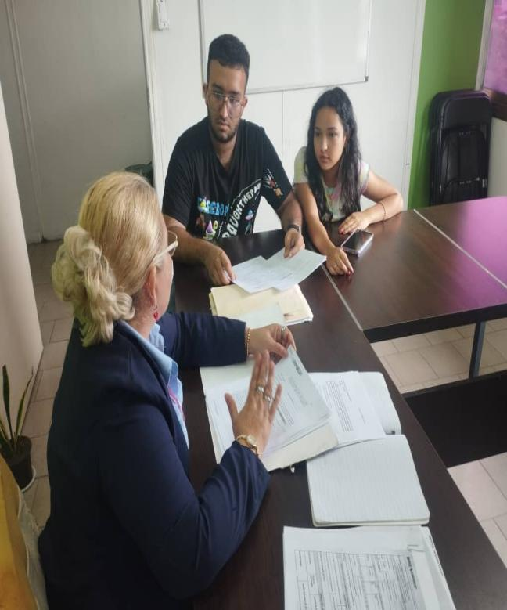 | 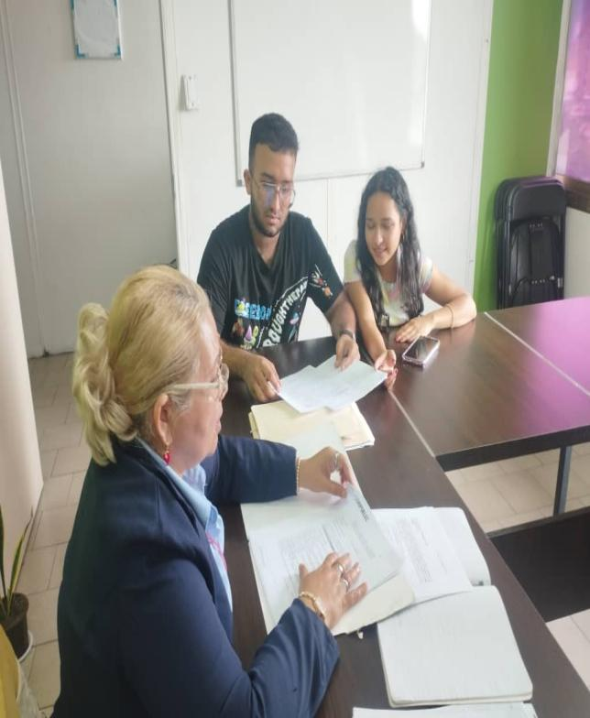
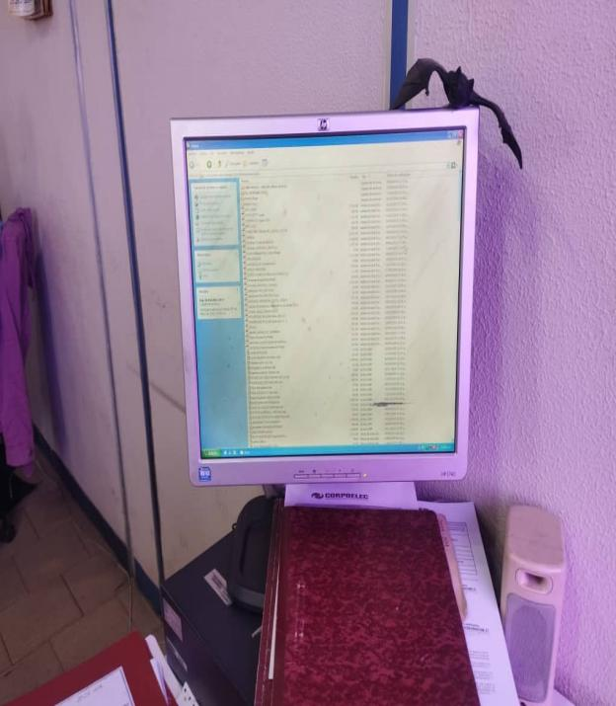 | 